Circuito Costa Doce Gaúcha
Guaíba - Barra do Ribeiro
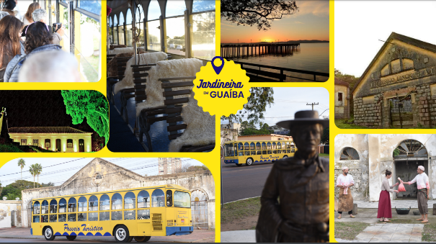
Saídas diárias



SOBRE O DESTINO:
A Costa Doce Gaúcha é uma das regiões mais belas e, pouco conhecidas do RS, um verdadeiro paraíso às margens da Lagoa dos Patos no Extremo Sul do Brasil, a maior lagoa de água doce da América do Sul.
Paisagem, cultura, história e pioneirismo. Essas são características dos atrativos mais importantes da Costa Doce Gaúcha, região turística que apresenta uma forte identidade histórica e cultural em soma a beleza única de suas águas e praias lagunares. Sua área é formada por 20 municípios gaúchos que foram organizados em 4 territórios, permitindo explorar os atrativos mais representativos de cada uma das partes sem perder de vista o posicionamento do conjunto, enquanto Extremo Sul do Brasil.

Então pensando nisso, criamos um roteiro exclusivo no Extremo Sul do Brasil, onde iremos compartilhar com você, momentos únicos e fortes emoções neste paraíso.

Vamos visitar duas cidades da Costa Doce Gaúcha, começando por Guaíba e terminando na Barra do Ribeiro

Você vai se encantar com as belezas naturais, históricas e culturais da nossa região!!!

ROTEIRO COMPLETO
PORTO ALEGRE /GUAÍBA/BARRA DO RIBEIRO/PORTO ALEGRE
Após a chegada de Catamarã, vamos fazer um passeio pela história, assistindo encenação teatral retratando o cotidiano de trabalhadores no abate do gado no antigo Matadouro e a realidade social da época. Visitaremos o Sítio Histórico onde encontra-se a Casa e Busto de Gomes Jardim, Cipreste Farroupilha, Igreja Nossa Senhora do Livramento. No Museu do Gaúcho, conheceremos a história do início da Revolução Farroupilha, Memorial da Chama Crioula do Milênio. No Mirante da Escadaria 14 de Outubro – teremos uma belíssima paisagem para o Lago Guaíba e a cidade de Porto Alegre. No Museu Carlos Nobre – vamos conhecer o acervo particular da vida e obra de uma das figuras mais notáveis do jornalismo de humor no RS.

BARRA DO RIBEIRO
Após o almoço saída para Barra do Ribeiro, em conexão direta com a natureza, pequena caminhada pela Orla da praia em meio a prédios históricos, vivencia a bordo do Seival e visita a fábrica de Gaiteiros.

O PACOTE INCLUI
- GUAÍBA: City Tour com ônibus Jardineira,
- Ingresso Casa de Gomes
- Jardim,
- visitas mencionadas, pelo guia local
- 1 almoço

- BARRA DO RIBEIRO:
> Guiamento,
> Tour pela orla do guaíba
> visitação ao Barco seival
> visita a fábrica de gaiteiros.

O QUE NÃO INCLUI
- Atividades extras contratadas no local (opcionais)
- Itens e atividades que não constam como inclusos.

Preço e condições de pagamento (em Reais e por pessoa).
CONDIÇÕES | SINGLE
A VISTA | 276,00
ENTRADA + 2 VEZES | 92,00
Tabela elaborada em 20.08.2023 – sujeita a alteração sem prévio aviso.
Pagamento com CARTÃO, CHEQUE OU BOLETO
INDISPENSÁVEL: IDENTIDADE.
Embarque neste roteiro e emocione-se com tudo o que ele tem a oferecer!

